Energizer Vision HD+ focus - latarka czołowa o dużej mocy
Model latarki czołowej Energizer Vision HD+ focus to idealne oświetlenie podczas wykonywania wielu czynności kiedy mamy zajęte ręce. Daje dużo światła i jest odporna na wstrząsy.

Marka Energizer jest znana z wysokiej jakości produktów, które cechuje duża żywotność oraz moc. Jednym z przydanych i kompaktowych urządzeń jest właśnie latarka czołowa Energizer Vision HD+ focus. Jest to latarka niewielkich wymiarów, która wyposażona jest w pięć diod LED, trzy białe i dwie czerwone. Wszystkie naraz emitują światło o dużym natężeniu, które wynosi aż 300 lumenów. Jest to bardzo dobry wyniki jak na przenośną i kompaktową latarkę. Ponadto model Energizer Vision HD+ focus został wykonany z wysokiej jakości materiałów, które gwarantują wysoką odporność na wstrząsy oraz czynniki atmosferyczne. Całość bardzo łatwo się nakłada na głowę, ponieważ latarka ta posiada możliwość regulacji całej gumki.

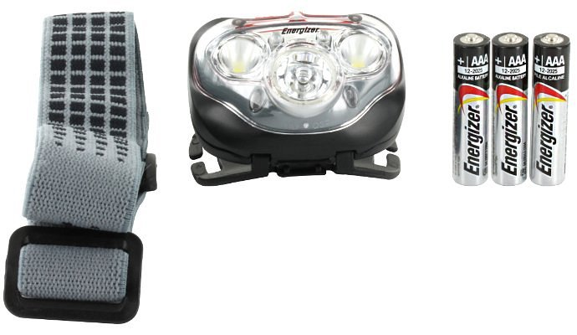
Latarka czołowa Energizer Vision HD+ focus zastosowanie
Swoje zastosowanie ten model latarki czołowej znajdzie wszędzie tam gdzie użytkownik potrzebuje źródła światła mając zajęte obie ręce. Dobrze sprawdzi się na wypadach wędkarskich, podczas biegania po zmroku, dla turystów poruszających się wieczorami po szlakach, a także do użytku codziennego w domu.
Pełną specyfikacje produktu oraz dokładny opis znajdziesz na stronie sklepu z oświetleniem Leddo: https://leddo.pl/latarka-czolowa-energizer-vision-hd-focus-headlight-300lm.html

